1 Klasse- das Wasser

1 Im Badezimmer
Was ist im Badezimmer?
2. Das Wasser ist kalt/warm.

Das Wasser fließt. Das Wasser ist warm.. Das Wasser ist kalt.

3. Das Wasser ist schmutzig/sauber/klar.

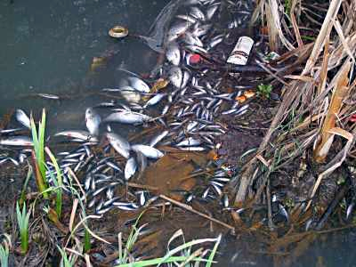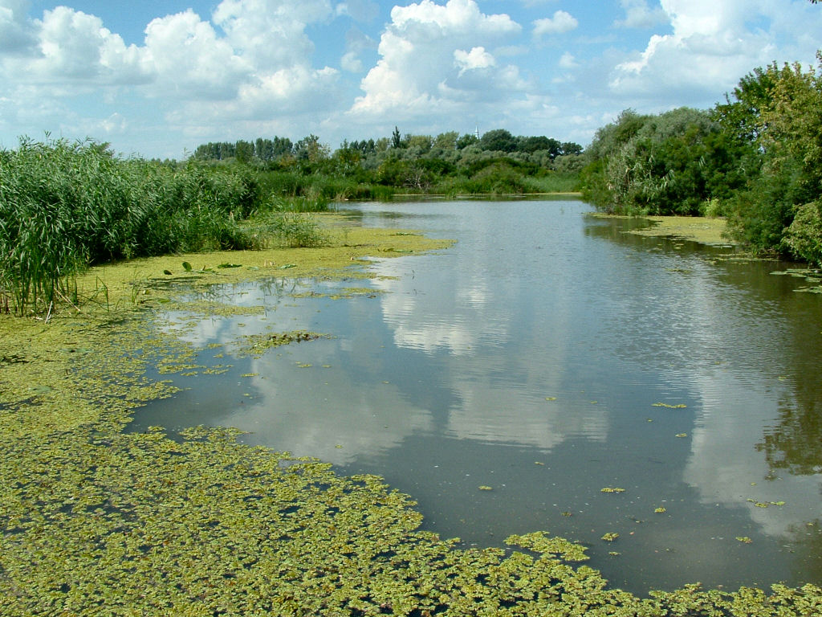

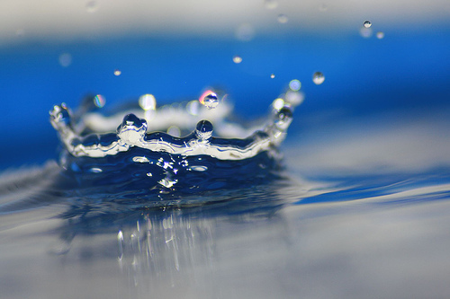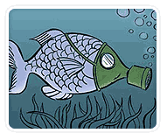

4. Der Regen: Regen, Regen tropf, tropf, tropf!
Fall auf menen Kopf, Kopf, Kopf.!
Fall auf meine Hand , Hand, Hand!
Fall auf’s ganze Land!

Der Wassertropfen Es regnet.
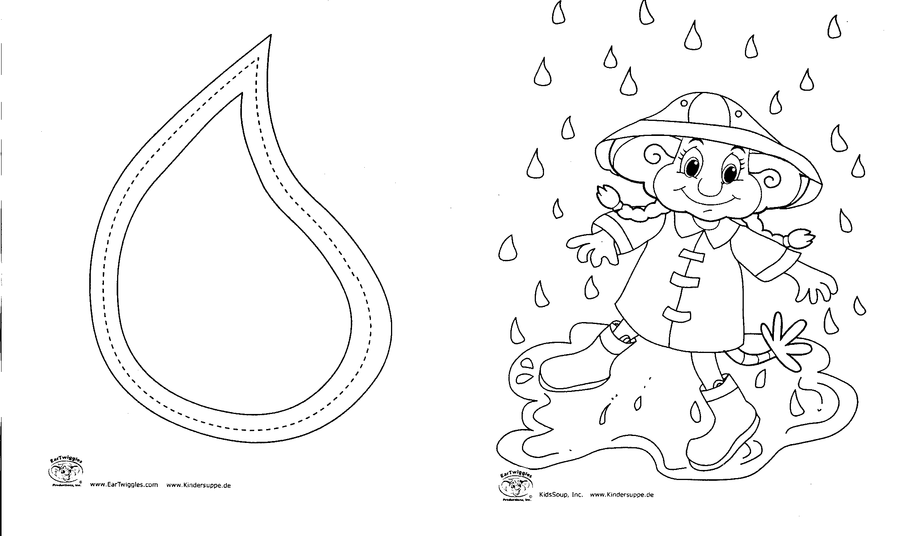

5. Was macht der Regen?
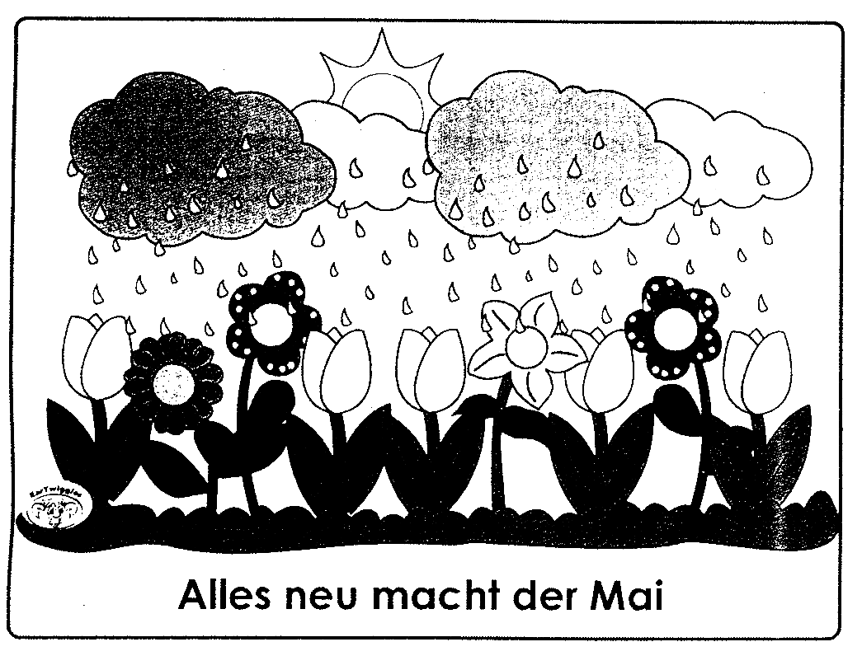
6. Fingervers

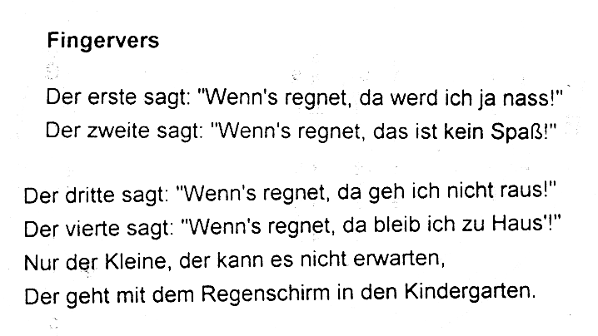

7. Hurra, wir basteln!

